 | Общество с ограниченной ответственностью «Тулземкдастр»  ООО «Тулземкадастр»  300012 г. Тула, ул. Жаворонкова, д.2, тел. 8(4872)700-532

ПРОЕКТ МЕЖЕВАНИЯ

территории, ограниченной улицами
Балтийская, Самарская, Окская,
Михалковская в Привокзальном районе города Тулы

Том 1. Утверждаемая часть

Генеральный директор С.Е. Сурмина

г. Тула, 2021 г.

Состав документации по планировке территории

№ п/п | Наименование | Примечание
1 | Основная часть (текстовые и графические материалы) | Том 1
2 | Материалы по обоснованию | Том 2

Список исполнителей проекта
№№  п/п | Должность | Ф.И.О. | Подпись
1 | Генеральный директор | Сурмина С.Е.
2 | Специалист 2-й категории | Мытарева А.М.

Содержание тома 1
№№  п/п | Наименование | № листов
1 | Часть 1. Пояснительная записка | 5
2 | Часть 2. Графические материалы | 7
3 | Часть 3. Ведомость координат поворотных точек проектируемой красной линии | 10
4 | Часть 4. Ведомость координат образуемых земельных участков | 11
1. Пояснительная записка

Проект межевания территории выполнен в соответствии с Федеральным законом от 03.07.2016 г. №373-ФЗ «О внесении изменений в Градостроительный кодекс Российской Федерации в части совершенствования регулирования подготовки, согласования и утверждения документации по планировке территории и обеспечения комплексного и устойчивого развития территорий и признания утратившими силу отдельных положений законодательных актов Российской Федерации», на основании, которого внесены изменения в статью 43 Градостроительного кодекса Российской Федерации, согласно которым в целях изменения красных линий для застроенных территорий, в границах которых не планируется размещение новых объектов капитального строительства, а также для установления, изменения, отмены красных линий в связи с образованием и (или) изменением земельного участка, расположенного в границах территории, применительно к которой не предусматривается осуществление деятельности по комплексному и устойчивому развитию территории, при условии, что такие установление, изменение, отмена влекут за собой исключительно изменение границ территории общего пользования, осуществляется подготовка проекта межевания территории.
Проект межевания территории ограниченной улицами
Балтийская, Самарская, Окская, Михалковская в Привокзальном районе города Тулы подготовлен в целях переноса линии градостроительного регулирования на основании исходных данных и документов:
- сведений Единого государственного реестра недвижимости предоставленные филиалом ФГБУ «ФКП Росреестра» по Тульской области в виде кадастрового плана территории 71:30:020512;
- сведений информационной системы обеспечения градостроительной деятельности, выданные Управление градостроительства и архитектуры администрации города Тулы;

Проектное предложение по переносу существующей красной линии представлено на чертеже «Проект межевания территории». Проектом межевания определена площадь и границы образуемых земельных участков.
Земельный участок :ЗУ1, расположенный по адресу: Тульская область, г. Тула, Привокзальный район, ул. Балтийская, д.9 площадью S=1297 кв.м образован в результате перераспределения земельного участка с К№71:30:020512:87 площадью 1012 кв. м и земель, находящихся в государственной собственности площадью 285 кв.м.

Разрешенное использование образуемых земельных участков, расположенных в в зоне Ж-1 (зона застройки индивидуальными жилыми домами)-индивидуальное жилищное строительство.

Определение координат и средней квадратической погрешности положения характерных точек линии градостроительного регулирования (красной линии) выполнено аналитическим способом с использованием компьютерных программ: «AutoCAD», «Mapinfo 10.5» с использованием официально запрошенных данных и сведений информационной системы обеспечения градостроительной деятельности (ИСОГД).
Все приборы и программы постобработки сертифицированы и рекомендованы к пользованию на территории России.
Система координат - МСК-71.1.

В основу разработки проекта положены следующие нормативно-правовые документы по градостроительному и планировочному решению территории:
- Градостроительный кодекс Российской Федерации;
- Федеральный закон «Земельный кодекс РФ» от 25.10.2001 г. №136-
ФЗ;
- решение Тульской городской Думы от 23.12.2016 г. №33/838 "Об утверждении Генерального плана муниципального образования город Тула" (вместе с "Положением о территориальном планировании");
- решение Тульской городской Думы от 23.12.2016 г. №33/839 «Об утверждении Правил землепользования и застройки муниципального образования город Тула»;
- постановление правительства Тульской области от 03.09.2012 г. №492 (ред. от 24.07.2013 г.) "Об утверждении региональных нормативов градостроительного проектирования Тульской области";
- постановление администрации города Тулы от 29.08.2013г. №2829 "Об утверждении Положения о порядке установления линий градостроительного регулирования в городе Туле";
- постановление администрации города Тулы от 13.10.2014 г. №3204 "Об утверждении Проекта линий градостроительного регулирования в городе Туле";
- сведения информационной системы обеспечения градостроительной деятельности, выданные Управление градостроительства и архитектуры администрации города Тулы;
- топографическая съемка масштаба 1:500, выполненная ООО "Тулземкадастр".

2. Графическая часть

ПРОЕКТ МЕЖЕВАНИЯ
территории, ограниченной улицами Балтийская, Самарская, Окская,
Михалковская в Привокзальном районе города Тулы

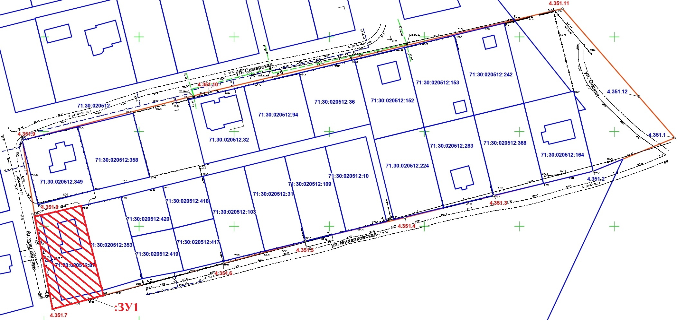

Ведомость координат  поворотных точек проектируемой красной линии | Условные обозначения:
  Обозначение характерных точек границ | Координаты
   | Х | Y
  4.351.9 | 741895.34 | 257388.47
  4.351.10 | 741920.88 | 257486.87
  4.351.11 | 741964.77 | 257672.65
  4.351.12 | 741918.48 | 257712.79
  4.351.1 | 741896.57 | 257731.79
  4.351.2 | 741878.97 | 257688.86
  4.351.3 | 741866.00 | 257636.54
  4.351.4 | 741854.51 | 257589.82
  4.351.5 | 741842.08 | 257537.44
  4.351.6 | 741830.30 | 257494.36
  4.351.7 | 741806.33 | 257404.48
  4.351.8 | 741855.46 | 257395.09
  4.351.9 | 741895.34 | 257388.47
   | границы объектов недвижимости, внесенные в ЕГРН
   | проектируемая красная линия
  71:30:020512:32 | обозначение объекта недвижимости, внесенного в ЕГРН
  71:30:020512 | обозначение номера кадастрового квартала
  4.351.1 | обозначение существующих поворотных точек
  4.351.8 | обозначение новых или измененных поворотных точек

План границ земельного участка
:ЗУ1, расположенного по адресу: Тульская область, г. Тула, Привокзальный район, ул. Балтийская, д.9 площадью S=1297 кв.м образованного в результате перераспределения земельного участка с К№71:30:020512:87 площадью 1012 кв. м и земель, находящихся в государственной собственности
площадью 285 кв.м.
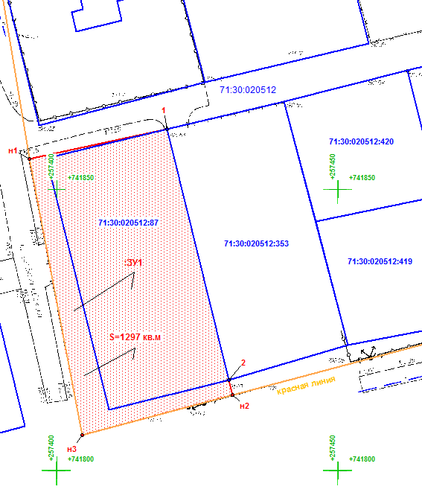

Условные обозначения:
 | границы земельного участка, имеющиеся в ЕГРН
 | границы образованного земельного участка
 | граница проектируемой красной линии
71:30:020512:53 | обозначение существующих, исходных, измененных и уточняемых земельных участков
71:30:020512 | обозначение номера кадастрового квартала

3. Ведомость координат поворотных точек проектируемой
Обозначение характерных точек границ | Статус точки границы | Координаты |  | Метод определения координат и ср. квадр. погрешность положения характерной точки (Мt), м | Описание закрепления точки
 | Статус точки границы | Х | Y |  | Описание закрепления точки
4.351.9 | изменяемая | 741895.34 | 257388.47 | Картометрический метод, Mt=0,1, м | -
4.351.10 | изменяемая | 741920.88 | 257486.87 | Картометрический метод, Mt=0,1, м | -
4.351.11 | изменяемая | 741964.77 | 257672.65 | Картометрический метод, Mt=0,1, м | -
4.351.12 | существующая | 741918.48 | 257712.79 | Картометрический метод, Mt=0,1, м | -
4.351.1 | существующая | 741896.57 | 257731.79 | Картометрический метод, Mt=0,1, м | -
4.351.2 | существующая | 741878.97 | 257688.86 | Картометрический метод, Mt=0,1, м | -
4.351.3 | изменяемая | 741866.00 | 257636.54 | Картометрический метод, Mt=0,1, м | -
4.351.4 | изменяемая | 741854.51 | 257589.82 | Картометрический метод, Mt=0,1, м | -
4.351.5 | изменяемая | 741842.08 | 257537.44 | Картометрический метод, Mt=0,1, м | -
4.351.6 | изменяемая | 741830.30 | 257494.36 | Картометрический метод, Mt=0,1, м | -
4.351.7 | изменяемая | 741806.33 | 257404.48 | Картометрический метод, Mt=0,1, м | -
4.351.8 | новая | 741855.46 | 257395.09 | Картометрический метод, Mt=0,1, м | -
4.351.9 | изменяемая | 741895.34 | 257388.47 | Картометрический метод, Mt=0,1, м | -
красной линии

4. Ведомость координат поворотных точек образуемых земельных участков

Условный номер земельного участка: |  | :ЗУ1
Площадь земельного участка: |  | 1297 кв.м
Обозначение  характерных точек границ | Координаты
Обозначение  характерных точек границ | Х |  | Y
н1 | 741855.36 |  | 257395.11
1 | 741860.71 |  | 257419.55
2 | 741816.05 |  | 257430.56
н2 | 741813.46 |  | 257431.21
н3 | 741806.33 |  | 257404.48
н1 | 741855.36 |  | 257395.11

